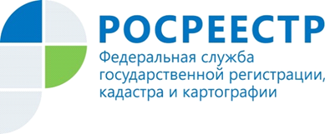 | Как получить сведения из фонда данных государственной кадастровой оценки

Управление Росреестра по Курской области информирует.
На официальном сайте Росреестра функционирует электронный сервис «Получение сведений из фонда данных государственной кадастровой оценки».
С помощью данного сервиса любой пользователь может узнать информацию о кадастровой стоимости объектов недвижимости, содержащуюся в фонде данных государственной кадастровой оценки.
Поиск информации о кадастровой стоимости в сервисе осуществляется по кадастровому номеру интересующего объекта в поле поиска. После ввода кадастрового номера нужно нажать на кнопку «Найти». Откроется информация о запрашиваемом объекте недвижимости или надпись об отсутствии таких данных (в случае их отсутствия в фонде данных государственной кадастровой оценки). При необходимости есть возможность скачать отчет об определении кадастровой стоимости, в котором содержатся сведения об интересующем объекте недвижимости. Информация сервиса предоставляется бесплатно в режиме реального времени.
Пользователи могут узнать включенные в фонд данных государственной кадастровой оценки сведения о кадастровой стоимости в следующих случаях:
- определение кадастровой стоимости объектов недвижимости в рамках государственной кадастровой оценки;
- определение кадастровой стоимости вновь учтенных объектов недвижимости, ранее учтенных объектов недвижимости в случае внесения в Единый государственный реестр недвижимости сведений о них и объектов недвижимости, в отношении которых произошло изменение их количественных и (или) качественных характеристик, в период между датой проведения последней государственной кадастровой оценки и датой проведения очередной государственной кадастровой оценки;
- исправление технической и (или) методологической ошибок, допущенных при определении кадастровой стоимости;
- определение кадастровой стоимости объекта недвижимости в размере его рыночной стоимости.

